МИНИСТЕРСТВО ОБРАЗОВАНИЯ И НАУКИ РЕСПУБЛИКИ БЕЛАРУСЬ

БЕЛОРУССКИЙ НАЦИОНАЛЬНЫЙ ТЕХНИЧЕСКИЙ УНИВЕРСИТЕТ

## Факультет информационных технологий и робототехники

Кафедра программного обеспечения информационных систем

и технологий

**Отчет по лабораторной работе № 06**

по дисциплине: “Системное программирование”

на тему: ***“Архивация, сжатие и резервное***

***копирование в Linux”***

Вариант 12

Выполнил:студент группы *10701321* Трухов С.А.

Принял**:** пр. Давыденко Н.В.

Минск 2023

# Лабораторная работа № 06. **Архивация, сжатие и резервное копирование в Linux**.

Цель работы: Научиться создавать архивы, сжатие и распаковку файлов, создавать ре

зервные копии данных, синхронизировать файлы и каталоги.

Задание.

**Задание 1**

Сделайте архивную копию вашего ранее созданного программного проекта.

Перенесите копию на другое устройство (можно использовать флеш-

накопитель) или другую учетную запись, и распакуйте архивную копию.

Сравните размеры полученных файлов.

Затем проведите сжатие вашего ранее созданного программного проекта.

Перенесите сжатую версию проекта в другое пространство имен и распакуйте

проект. Сравните размеры полученных файлов, а также сравните резултаты с

предыдущими результатами задания.

При выполнении задания предпочтительным является передача файлов между

системами по сети.

**Задание 2**

Проведите упаквку и сжатие вашего ранее созданного программного проекта.

Перенесите сжатую версию проекта в другое пространство имен и распакуйте

проект. Сравните размеры полученных файлов, а также сравните резултаты с

результатами предыдущих заданий.

При выполнении задания можно использовать флеш-накопитель , но

предпочтительным является передача файлов между системами по сети.

Сделайте вывод на основе анализа полученных результатов.

**Задание 3**

Сделайте синхроизацию каталогов или файлов программы, разработанной

вами ранее. Минимальным требованием является синхронизация

дистрибутива в локальной системе.

### 

### Решение:

1.

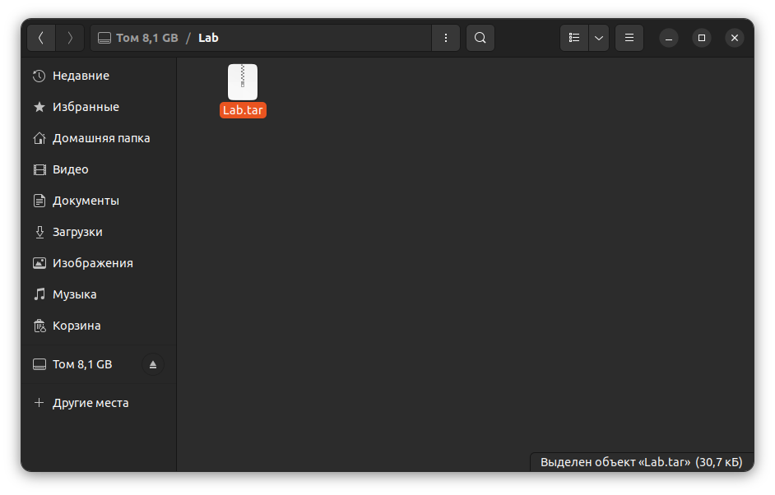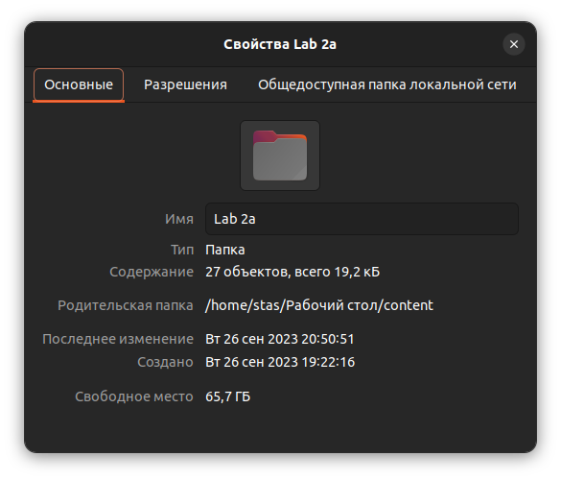

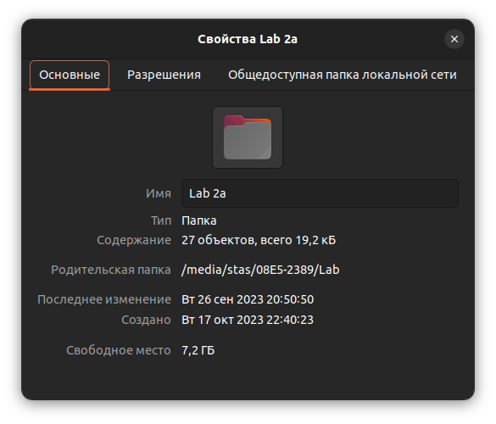

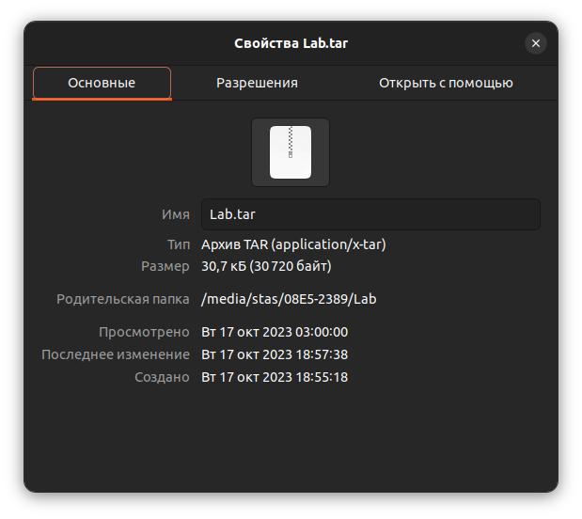



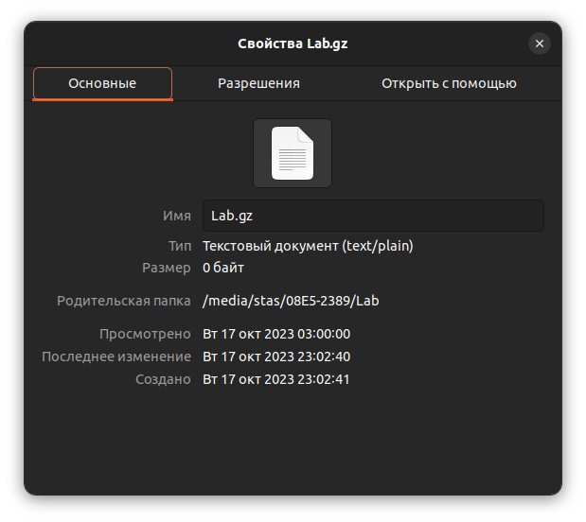

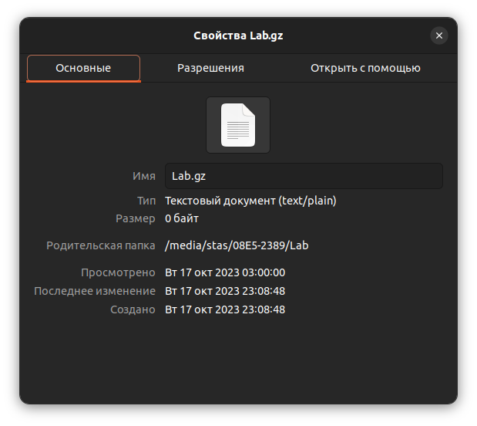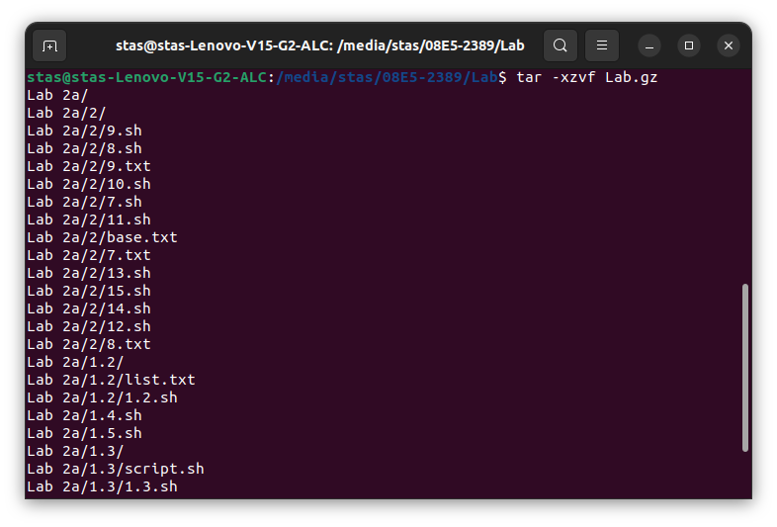

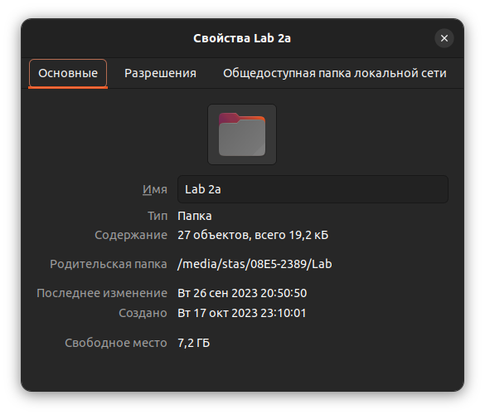

2.

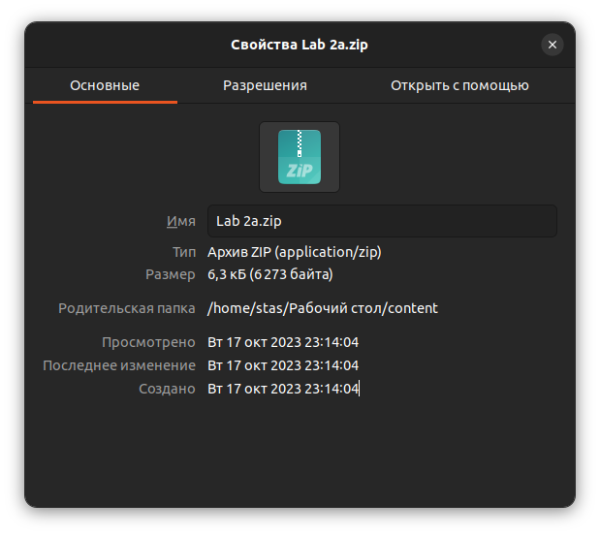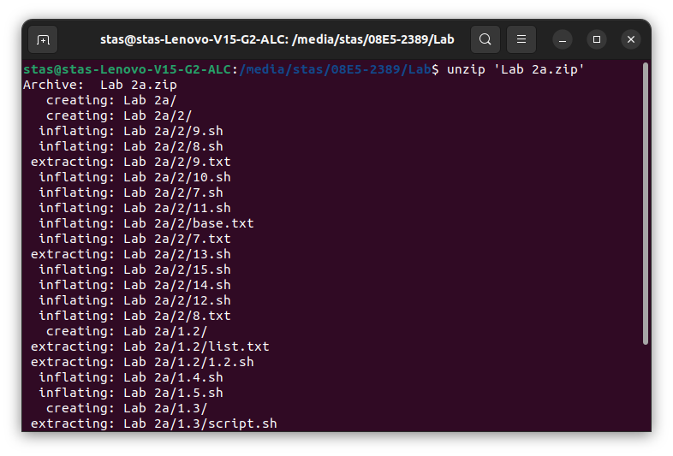

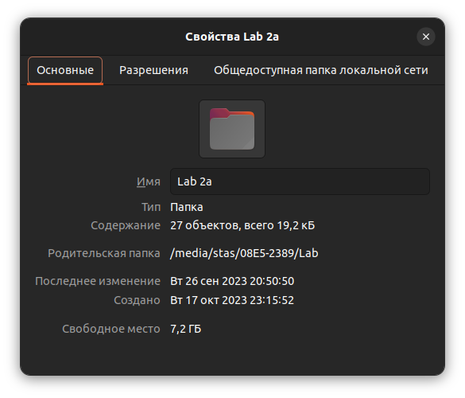

3.

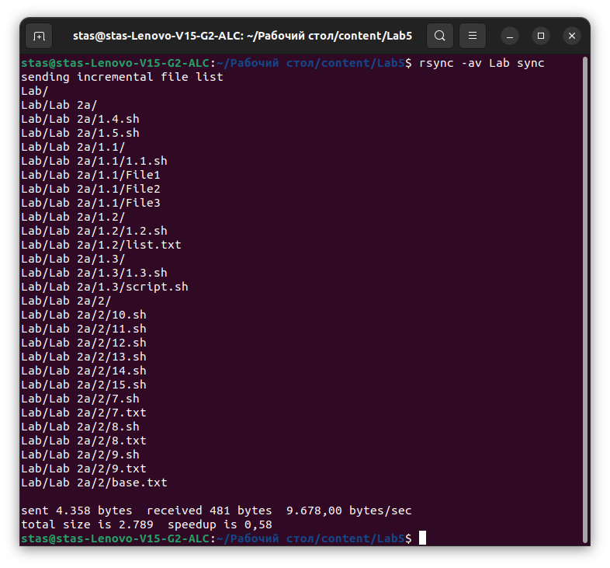

4) 4) Что такое алгоритм сжатия?

Алгоритмы сжатия – это математические методики, применяемые для осу-

ществления сжатия данных.

Основные категории алгоритмов сжатия:

• без потерь (lossless)

• с потерями (lossy)

Сжатие без потерь гарантирует сохранность всех данных, содержащихся в

оригинале. То есть после восстановления файла из сжатой версии восстанов-

ленный файл будет иметь в точности то же содержимое, что и несжатый ори-

гинал.

Сжатие с потерями, удаляет некоторые данные во время сжатия, чтобы обес-

печить более высокую степень сжатия. Восстановленный файл в этом случае

не будет совпадать с оригинальной версией, скорее он будет близкой аппрок-

симацией оригинала. Примерами сжатия с потерями могут служить формат

JPEG (для изображений) и MP3 (для музыкальных произведений).

**Вывод:** Закрепил на практике основы работы со сценариями командной оболочки и перенаправление ввода/вывода.